Merci pour la confiance que vous accordez à toute l’équipe ici présente.
Je tiens à remercier sincèrement les salariés pour leur professionnalisme et leur disponibilité.

Tous sont pleinement mobilisés pour garantir à nos sociétaires et clients une qualité de service remarquable et continuer ainsi à honorer la confiance que vous nous témoignez.

Depuis 2025, malgré les incertitudes liées aux tensions géopolitiques et aux surtaxes douanières, notre Caisse reste solide grâce aux femmes et aux hommes qui la font vivre chaque jour avec vigilance, souplesse et sens des responsabilités.

Les résultats que notre directrice va vous présenter dans un instant témoignent de cet engagement collectif. En tant que président du Conseil d’administration, je leur exprime toute ma reconnaissance.

Notre première mission reste claire : accompagner chacun de nos sociétaires, les conseiller au mieux et les aider à réaliser leurs projets.

Voyons comment en vidéo.

Vidéo dividende sociétal 30 secondes

 DIA 9
Nous avons voulu aller plus loin. Comme dit précédemment, le Crédit Mutuel a fait le choix de devenir entreprise à mission. Cela signifie que, au-delà de notre activité bancaire, nous prenons un engagement concret au service du bien commun.

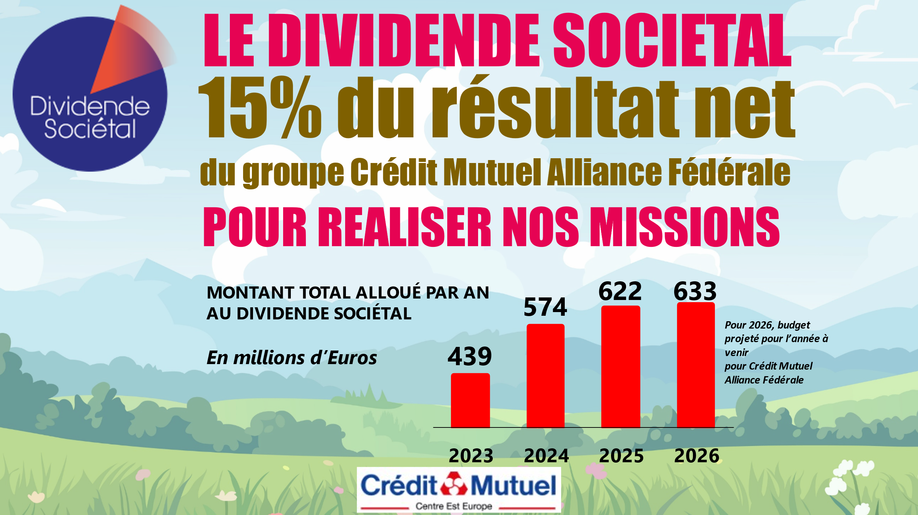 DIA 10
Parce que la valeur que nous créons n’a de sens que si elle est partagée, nous avons lancé en 2023 le dividende sociétal. Concrètement, 15 % du résultat net du groupe sont consacrés à des actions en faveur de la transformation écologique et de la solidarité sociale et territoriale.

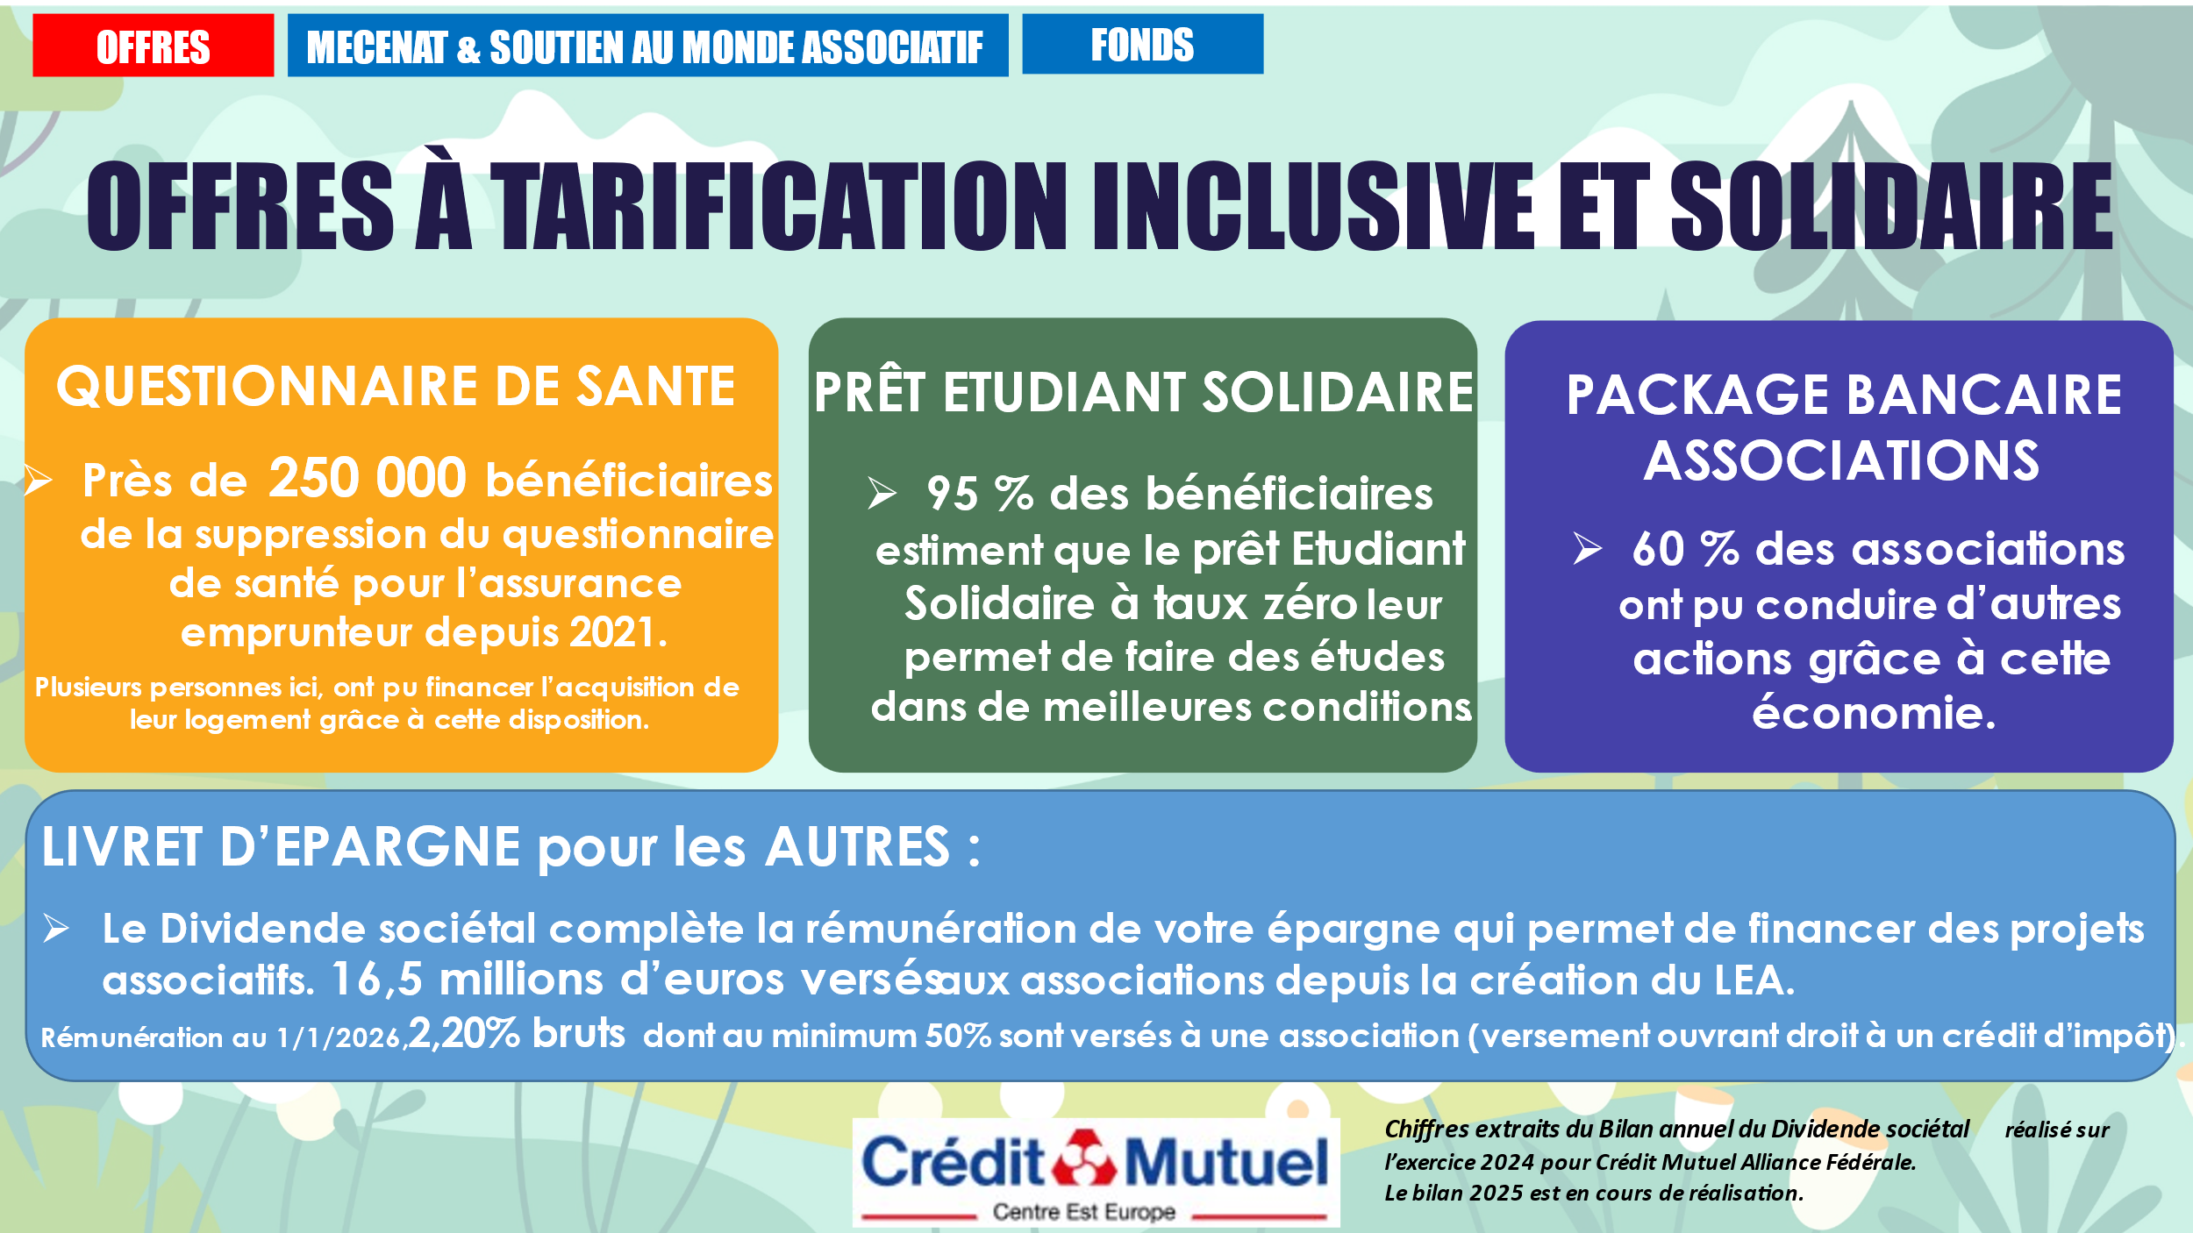 DIA 11

Cela se traduit par des mesures très concrètes : par exemple la suppression du questionnaire médical pour l’acquisition d’une résidence principale, ou encore une protection juridique offerte aux dirigeants d’associations. Autant d’actions qui soutiennent directement nos sociétaires et la vie locale.

Depuis son lancement, ce dividende sociétal représente déjà plus d’un milliard et demi d’euros mobilisés, et cet engagement va encore s’amplifier dans les années à venir.

C’est pour nous une manière très concrète de faire vivre le mutualisme : être utiles, agir avec responsabilité et contribuer à un développement plus juste et plus durable.

 DIA 12

Et ici, dans votre caisse, nous veillons à faire vivre cette différence, à travers une gouvernance démocratique et des élus engagés au service de l’économie locale.

Exemples Dividende sociétal : Prêt à taux 0 vélos électriques, LEA,…….

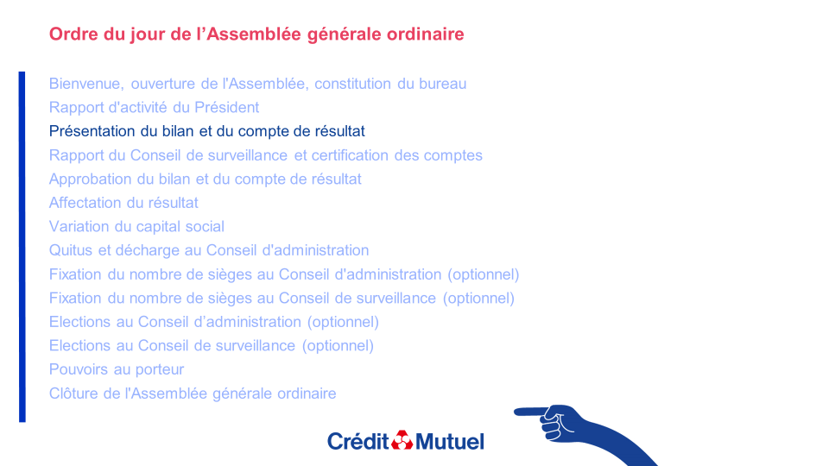 DIA 13

Merci à toi Dominique pour cette belle et chaleureuse introduction.

Mesdames, Messieurs, chers sociétaires, chers collègues,

Je tiens à vous remercier pour votre présence ce soir.
Voilà quelques mois que j’ai pris la responsabilité de votre caisse de La Largue et j’apprécie y travailler, si bien accompagnée par vos conseillers élus, par mes collaborateurs et par chacun d’entre vous, sociétaires et clients.

Je voudrais illustrer ce travail quotidien que nous faisons à vos côtés, dans un esprit de conseils et d’accompagnement. Je vous laisse regarder quelques images en vidéo, tournées et compilées par Valentin Audiovisuel, dans votre caisse de Crédit Mutuel.

FILM VALENTIN AV

 DIA 14

Equipe de salariés

Je remercie vivement celles et ceux que nous venons de voir en images, l’équipe de Largue, élus et collaborateurs, ainsi que les clients qui ont bien voulu se prêter au jeu des caméras et c’est avec fierté que je souhaite vous présenter vos conseillers « en chair et en os ». Je vais leur demander de se lever pour que tout le monde puisse les voir et applaudir leur engagement sans faille et leur travail sérieux.

Régine Schwartzentruber, chargée de clientèle, Mégane Berger, chargée de clientèle et responsable du marché des jeunes, Carole Daguet, chargée de clientèle et responsable du marché assurances et locations de véhicule, Dorian Hartmann, responsable commercial et référent nouvelles technologies, Mallorie Ollivier, gestionnaire de patrimoine et référente en imobilier, Aurélien Labrell et Anaïs Mouillet, nos conseillers accueil, Bastien del Bove, notre chargé d’affaires professionnels et entreprises, Margot Sprenger, conseillère clientèle et responsable du marché de la téléphonie mobile, Nathalie Baldassi, responsable de notre comptabilité, des successions, de la conformité des prêts immobiliers et également chargée des comptes et des relations avec les associations clientes.

Merci à vous, chers sociétaires, pour la confiance que vous accordez à cette belle équipe.

Ils forment une équipe fiable, qui prend plaisir à servir les intérêts de nos sociétaires clients et avec qui je prends plaisir à travailler.

Je les remercie pour leur professionnalisme et leur disponibilité. Ils sont tous particulièrement mobilisés et vous assurent continuellement une remarquable qualité de service pour continuer à honorer votre belle confiance. C’est notre objectif principal de vous accompagner dans vos projets de vie, et dans les difficultés que vous pourriez être amenées à traverser.
Nous sommes là pour servir vos projets personnels et aussi pour vous aider à vous installer ou à vous développer en tant que professionnels. Je vous propose une rapide illustration vidéo qui rappelle que notre travail prend sens quand nous accompagnons vos projets, localement, rapidement et sérieusement, qu’ils soient personnels ou professionnels.

Vidéo spot CM prêt pro

 DIA 15
Nous allons à présent voir ensemble comment nous avons travaillé et construit ensemble vos projets en 2025.

VOIX OFF DIA 15 A 32

DIA 16
Le Crédit Mutuel de La Largue accompagne et finance les projets de chacun d’entre vous à titre personnel et nous sommes un partenaire privilégié des professionnels et entreprises afin de remplir notre mission de financeur.

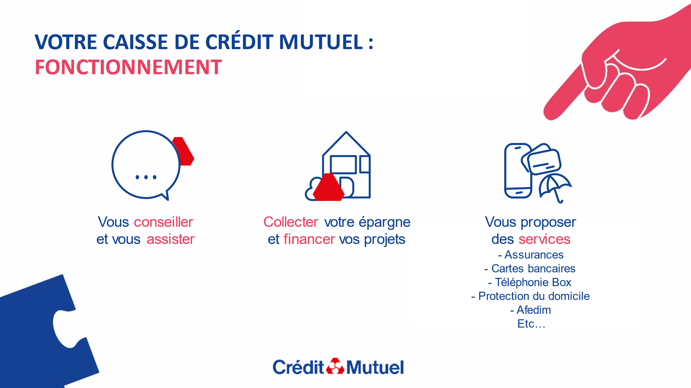 DIA 17
Votre Caisse de Crédit Mutuel vous accompagne et le fait avec un plaisir immense.
Vous avez pu prendre connaissance du bilan et du compte de résultat sur votre espace de banque à distance.

En plus de financer vos projets, votre conseiller vous propose des services adaptés : assurance de vos prêts, de votre logement ou votre voiture, assurances santé ou protection de la famille, téléphonie mobile ou encore protection de votre logement.

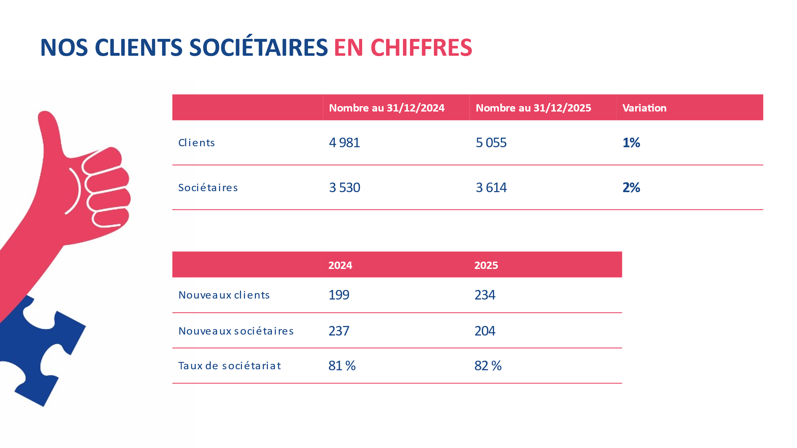 DIA 18
Vous êtes 5055 clients, dont 3614 sont sociétaires.
Nous notons cette année une progression du nombre de sociétaires, qui rejoignent nos valeurs mutualistes et nous sommes ravis de les accueillir parmi nous. 82% de nos clients sont sociétaires et nous nous en réjouissons.

Nous vous proposons à présent de voir ou de revoir ensemble comment fonctionne votre Caisse de Crédit Mutuel :

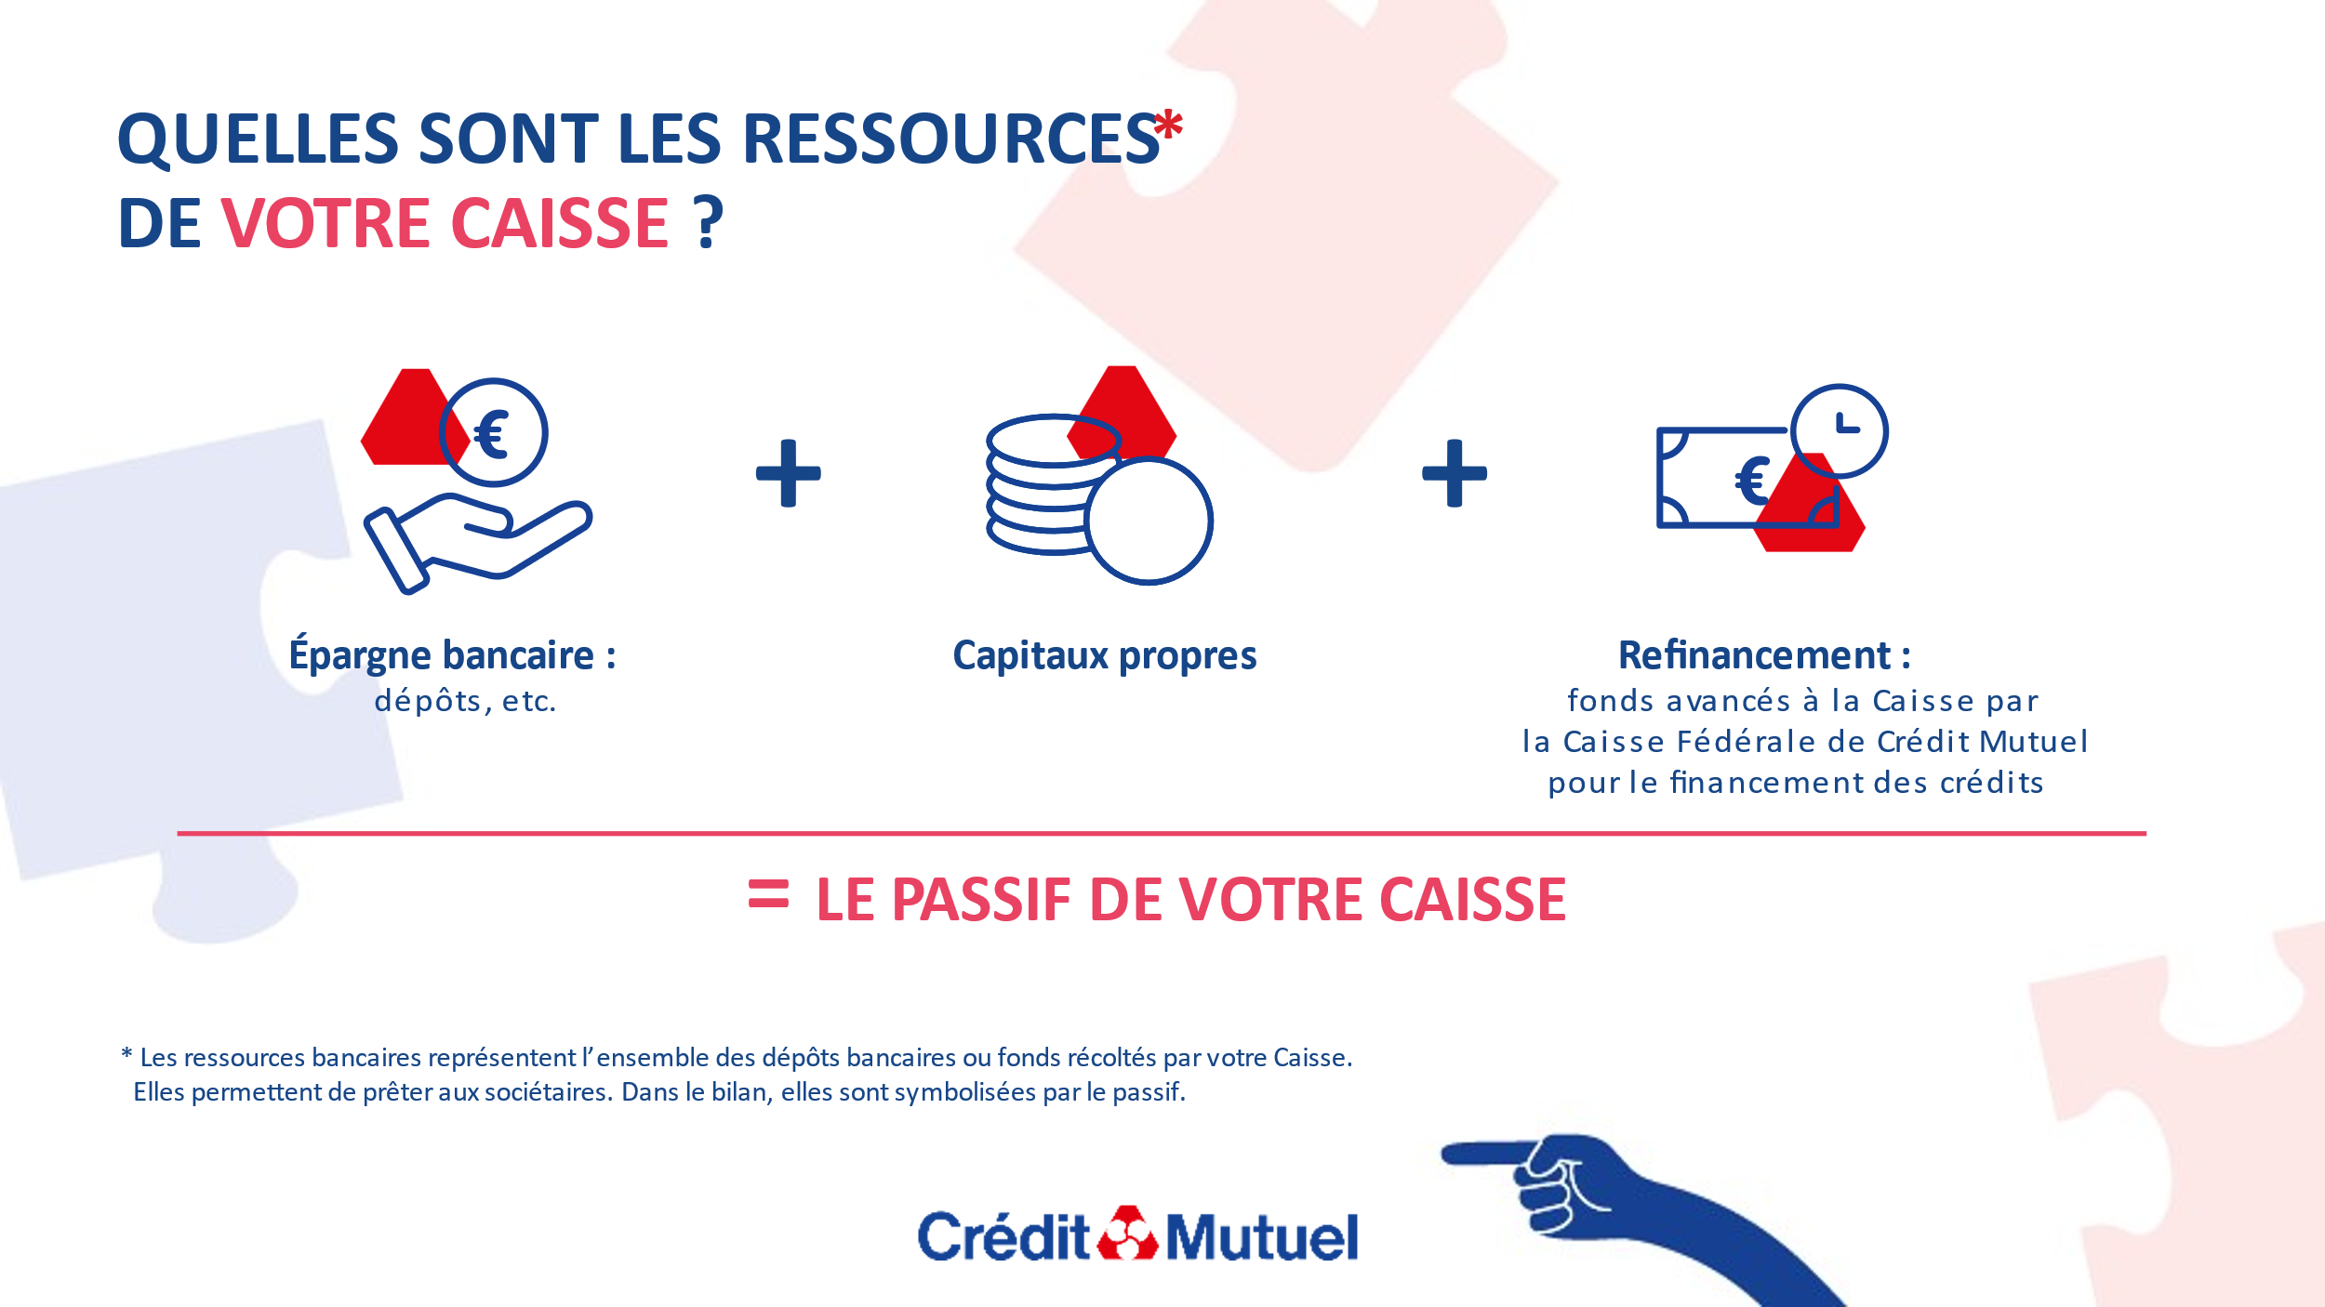 DIA 19
Quelles sont les ressources dont disposent votre Caisse ?

- La Caisse dispose de dépôts à savoir votre épargne, les fonds propres et notamment les parts B.
- Ces ressources sont reversées à la Caisse Fédérale de Crédit Mutuel qui centralise les dépôts et met à disposition de la Caisse les fonds nécessaires pour financer les crédits.

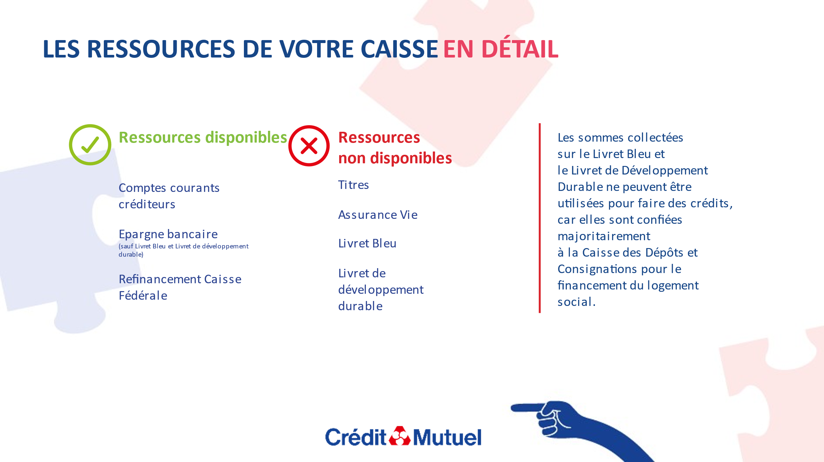 DIA 20
Votre Caisse de Crédit Mutuel collecte votre épargne qui constitue une partie de nos ressources disponibles. Par votre épargne, vous contribuez au dynamisme de l’économie locale.

Les titres, l’épargne assurance vie, les fonds déposés sur les livrets bleus et livrets de Développement Durable et Solidaire ne peuvent pas être prêtés localement à nos sociétaires.

Votre Caisse de Crédit Mutuel ne va pouvoir prêter qu’une partie des dépôts que vous nous confiez. C’est la réglementation qui nous impose cet état de fait car une grande partie de vos dépôts est majoritairement confié à la caisse des dépôts et consignations pour le financement du logement social.

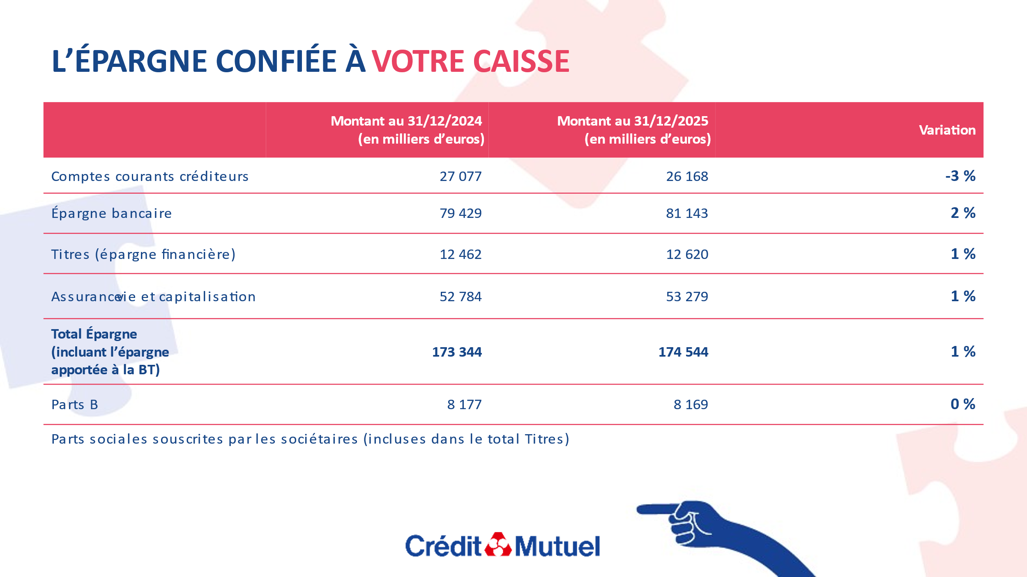 DIA 21
Regardons plus en détail l’activité en matière d’épargne :

- Les comptes courants créditeurs indispensables pour les opérations courantes, en baisse de 2%, pour un peu plus de 26 millions d’euros.
- L’épargne bancaire (livrets, épargne logement, CAT, PEP …), en hausse de 2%, pour plus de 81 millions d’euros.
- L’épargne financière bancaire, en légère hausse de 1%, pour un montant de 12 millions 620 mille d’euros
- L’assurance vie et capitalisation, en hausse de 1%, pour un peu plus de 53 millions d’euros.
- Les parts B : titres de propriété de votre Caisse, sont stables pour un montant total de 8 millions 169 mille euros.

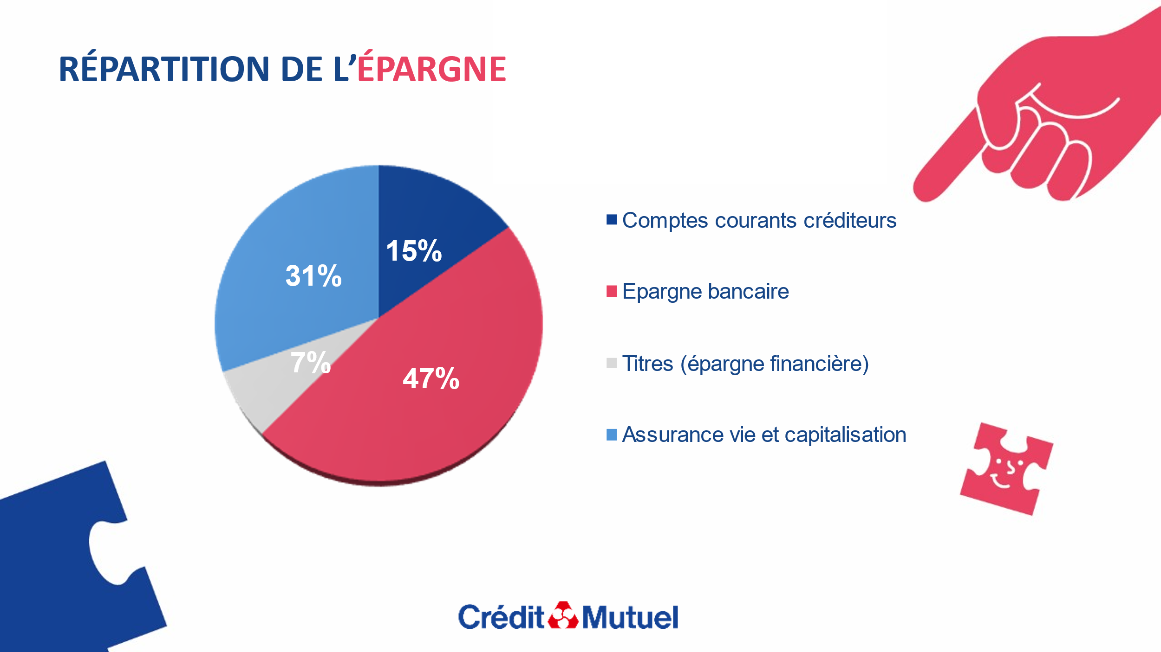 DIA 22
En synthèse, vous nous confiez une épargne composée pour près d’un tiers d’assurance vie et capitalisation et pour moitié composée d’épargne bancaire.

Passons à présent au bilan.

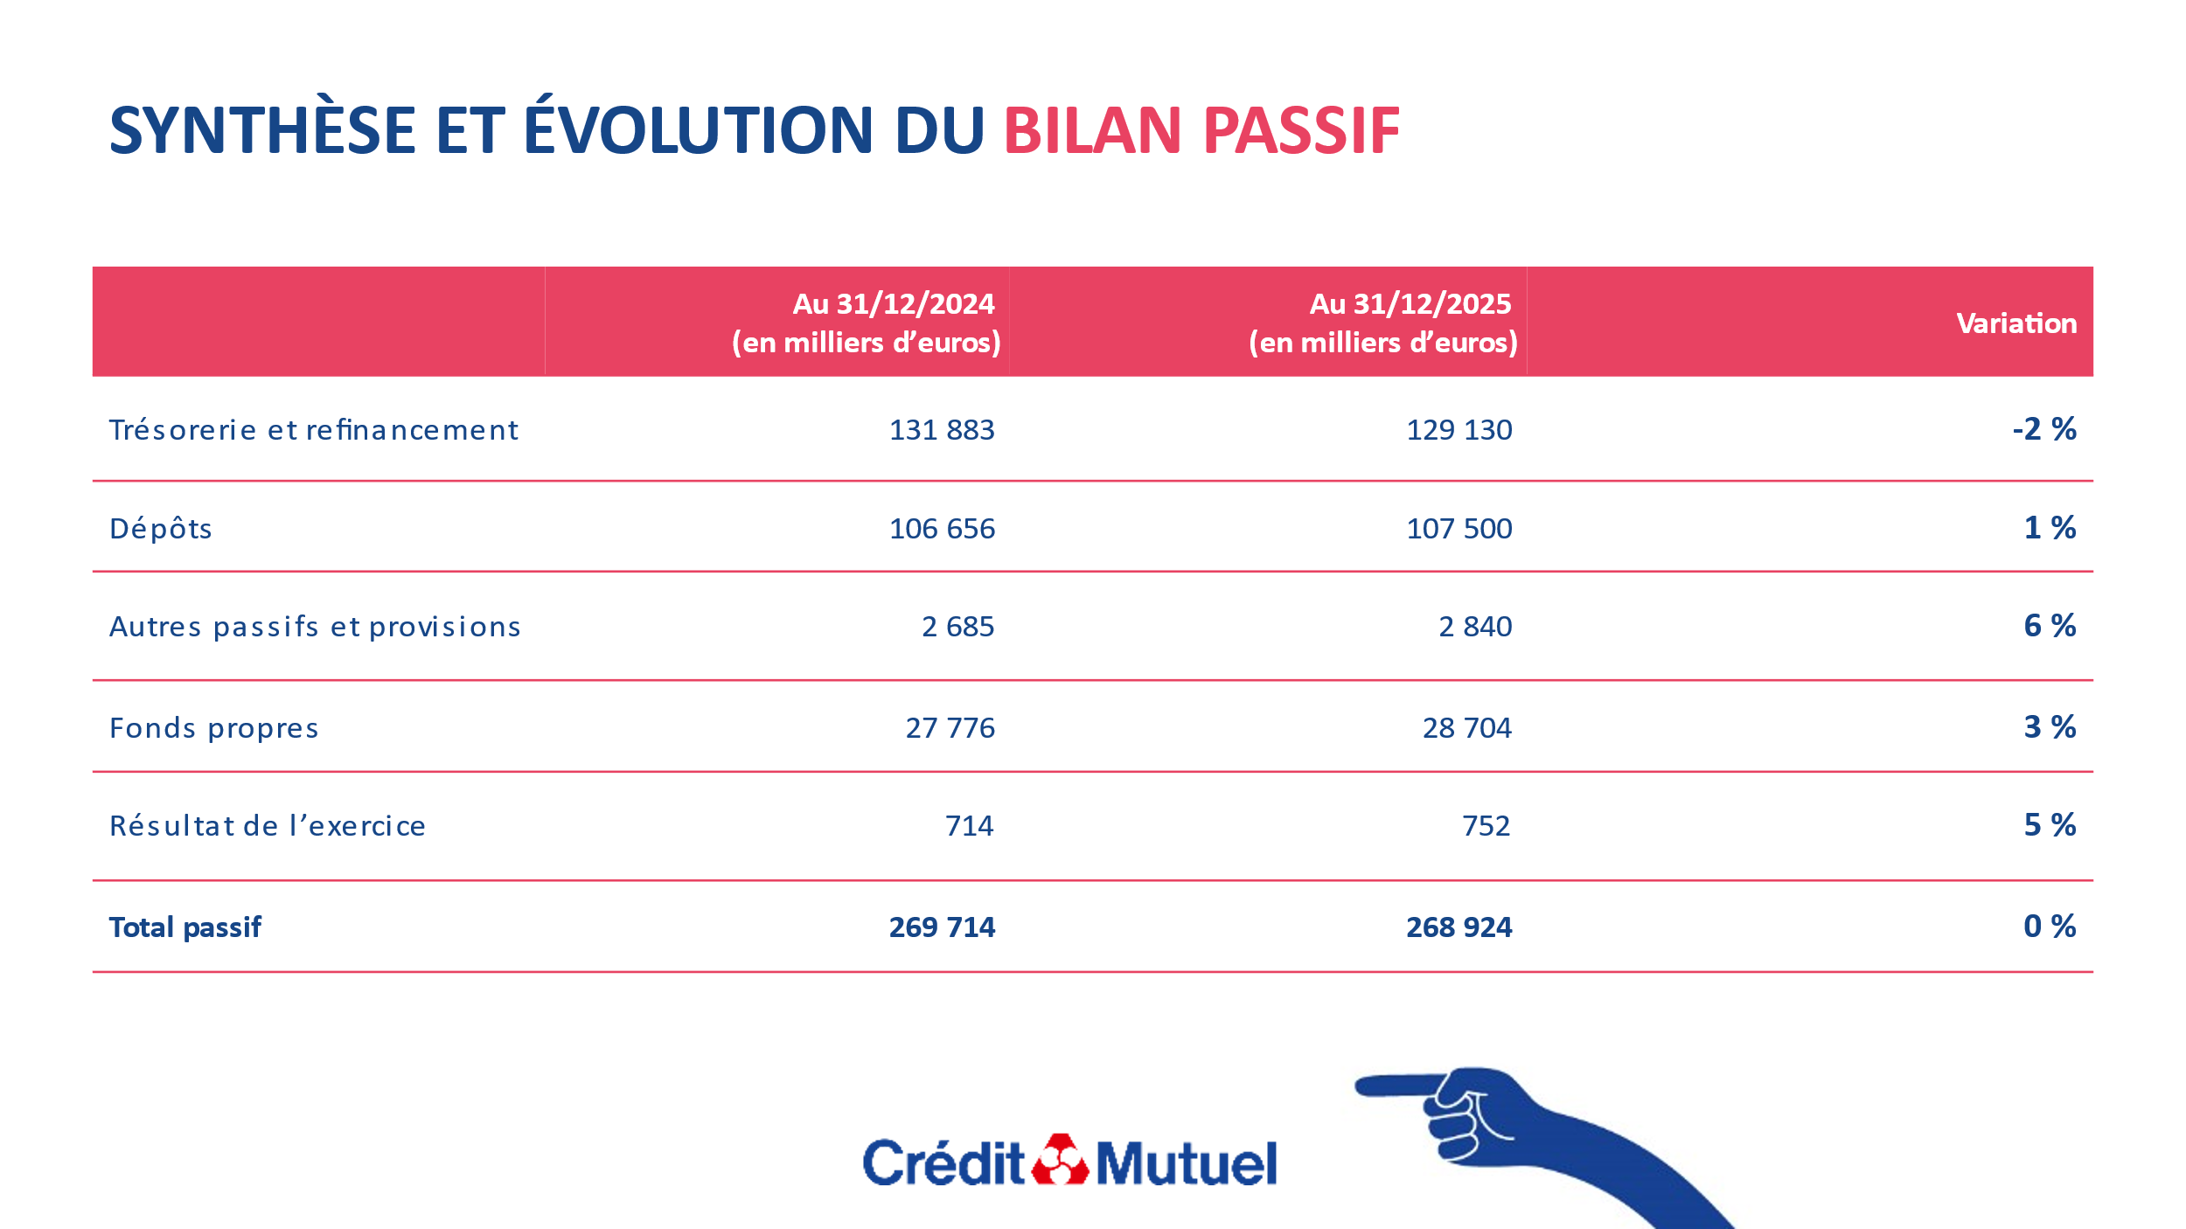 DIA 23
Le passif, ce sont nos ressources, notre moyen d’existence et l’actif, ce que le Crédit Mutuel en fait.

Commençons par le passif :

- Les dépôts que vous nous confiez représentent l’un des postes les plus importants du passif, en hausse de 1% pour un montant plus de 107 millions d’euros.
- Les fonds propres sont indispensables à la solidité financière de votre Crédit Mutuel et sont en hausse de 3% sur 2025. Ils sont d’un peu plus de 28 millions d’euros.
- Et enfin, le résultat de l’exercice 2025, d’un montant de 752 000€ dont vous déciderez l’affectation après ce compte rendu.

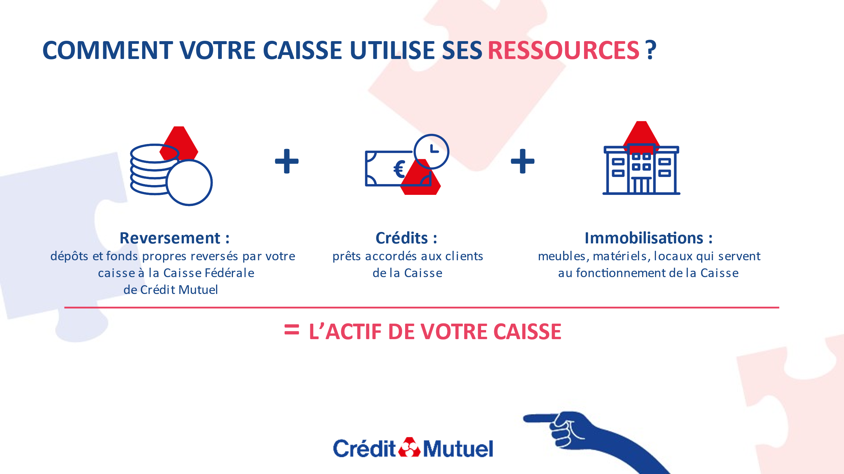 DIA 24
C’est maintenant à l’actif du bilan que nous voyons comment votre Caisse utilise ses ressources.

La Caisse reverse les fonds propres et les dépôts à la Caisse Fédérale de Crédit Mutuel. Elle accompagne les projets des clients et pour fonctionner la Caisse a besoin de locaux, de matériel de fonctionnement. Ce sont nos immobilisations.

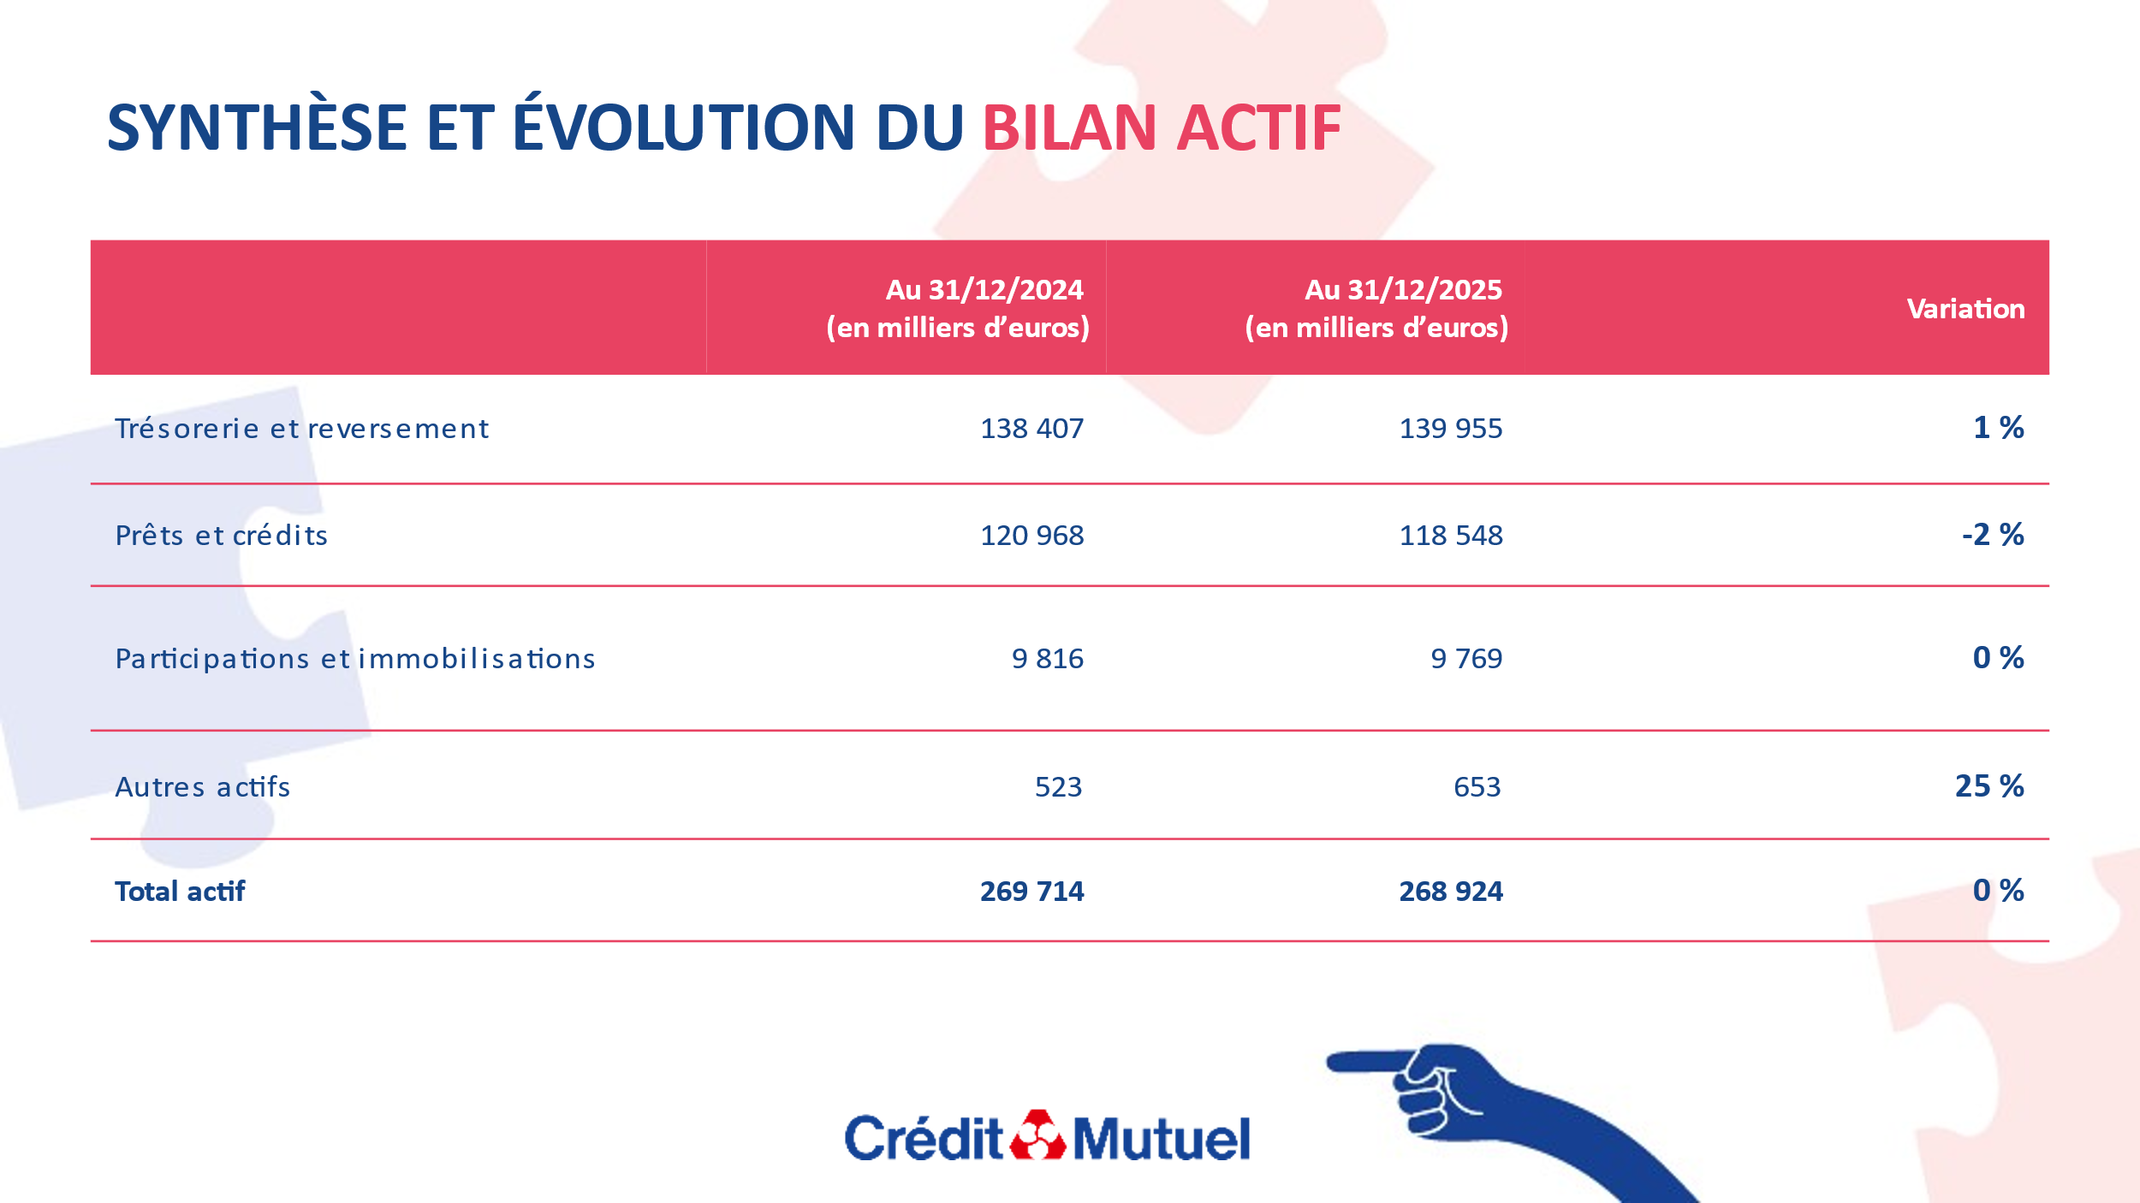 DIA 25
La synthèse du bilan à l’actif retrace la manière dont nous avons employé nos ressources.

- Les prêts et crédits aux sociétaires clients, en baisse conjoncturelle de 2%, d’un montant de 118 millions 548 mille euros.
- Les participations et immobilisations pour un montant de presque 10 millions d’euros.

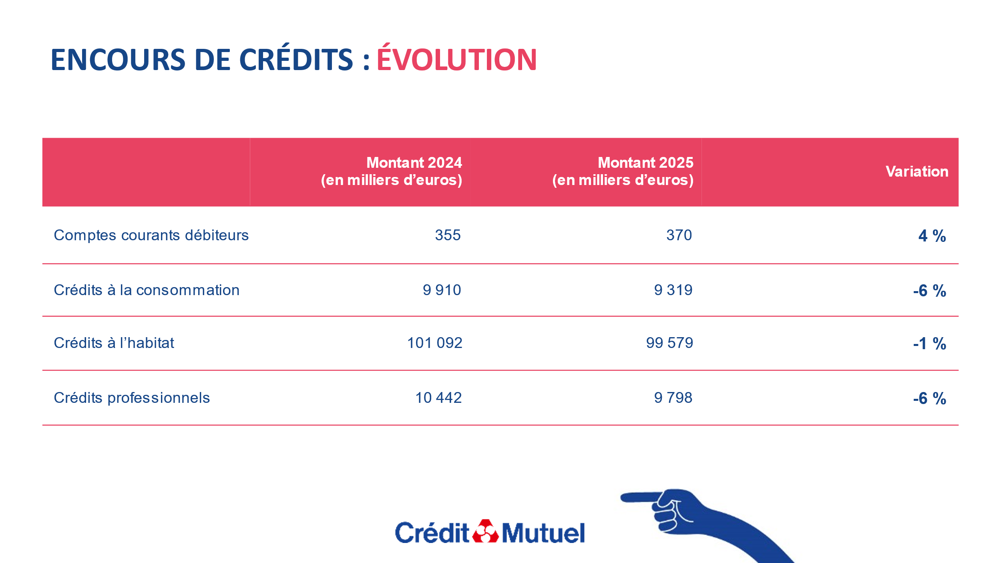 DIA 26
L’encours de crédits au 31 décembre 2025 est composé de la manière suivante :

- Les comptes courants débiteurs dont nous voyons l’évolution de 4%.
- Les crédits à la consommation, en baisse de 6%.
- Les crédits à l’habitat, en baisse de 1%.
- Les crédits professionnels, eux aussi en baisse de 6%.

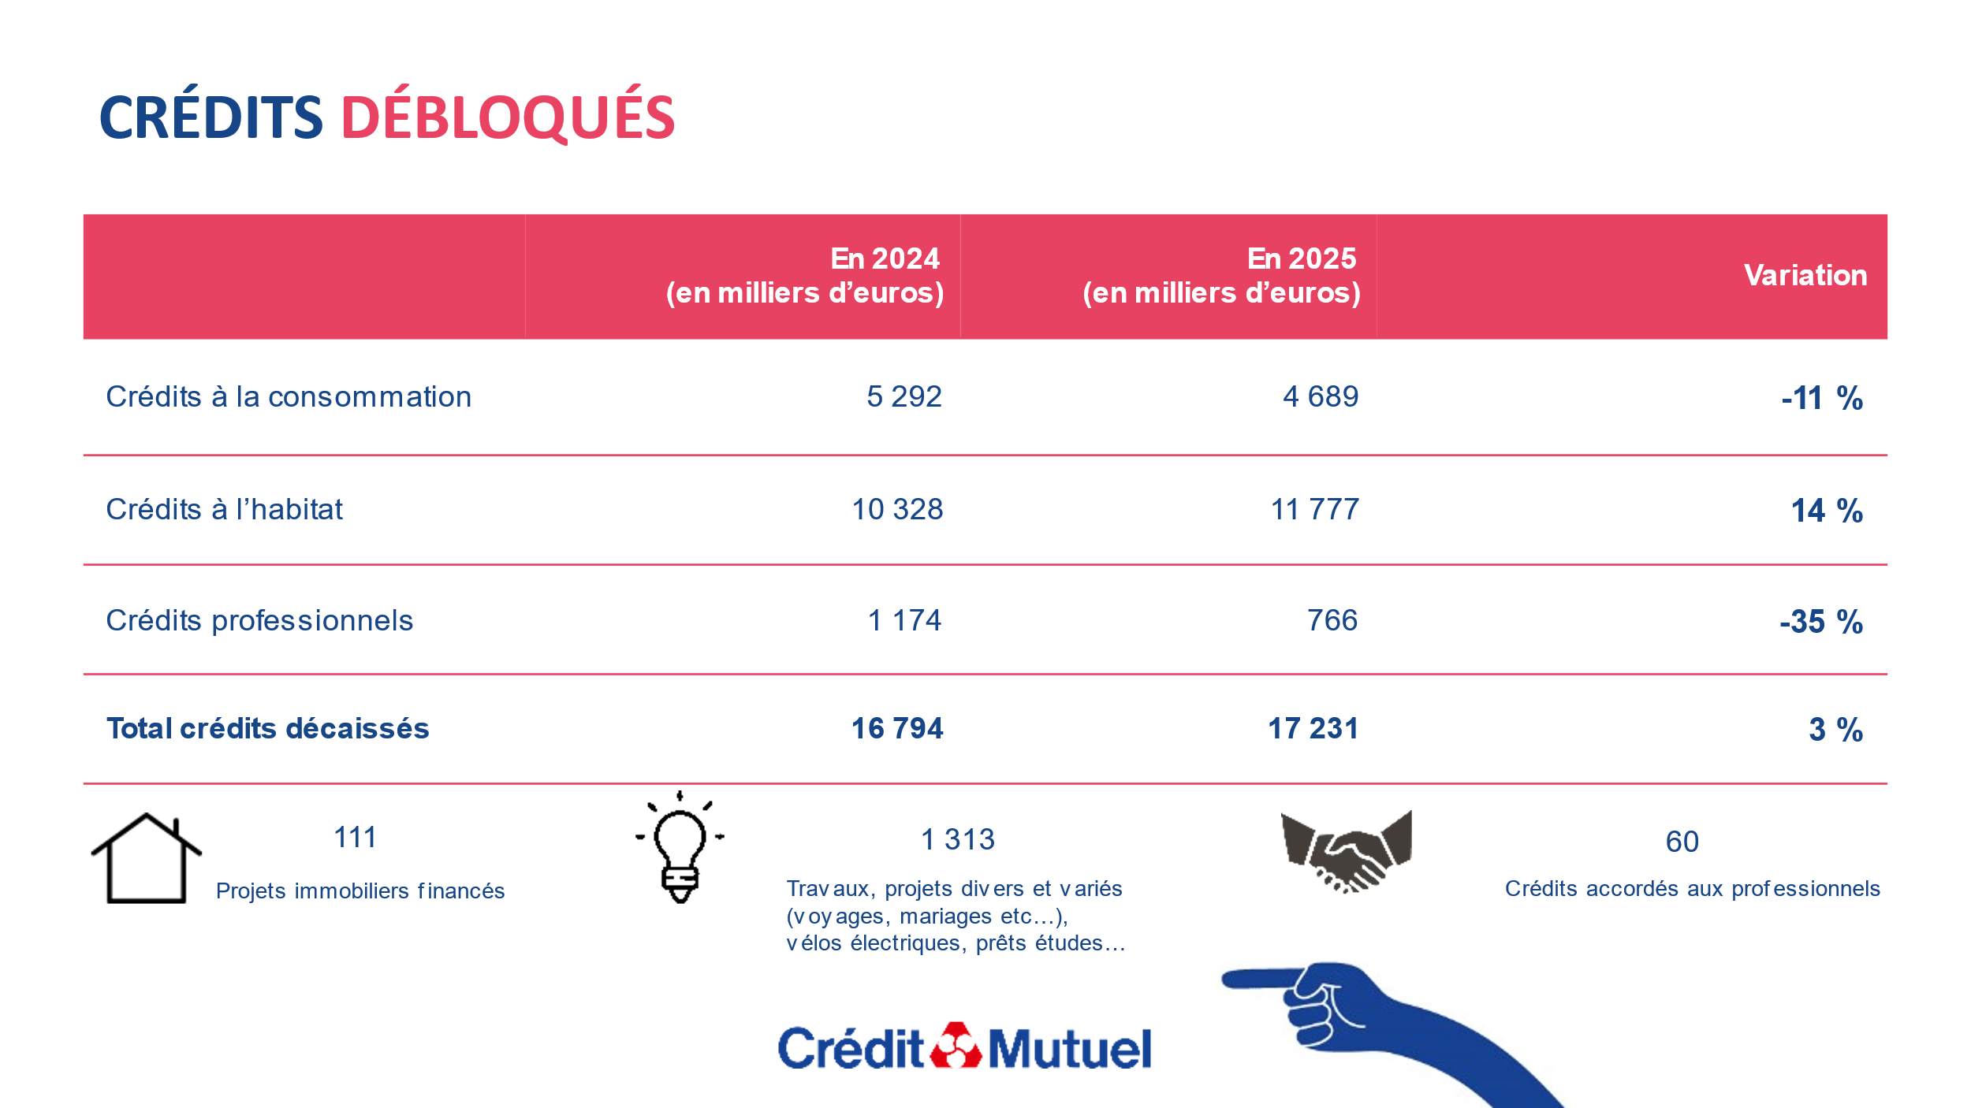 DIA 27
Faisons à présent un zoom sur l’évolution des décaissements de prêts en 2025.

Votre Caisse de Crédit Mutuel a financé 111 projets immobiliers pour un montant de presque 12 millions d’euros (soit 14% de plus qu’en 2024, en montant), 60 projets professionnels pour un montant de 766 000€ et 1313 projets consommation pour 4 millions 689 mille euros. Et je voudrais souligner la rapidité des décisions prises du fait de notre organisation autonome et responsable. 95% des décisions sont prises au sein de notre Caisse de Crédit Mutuel.

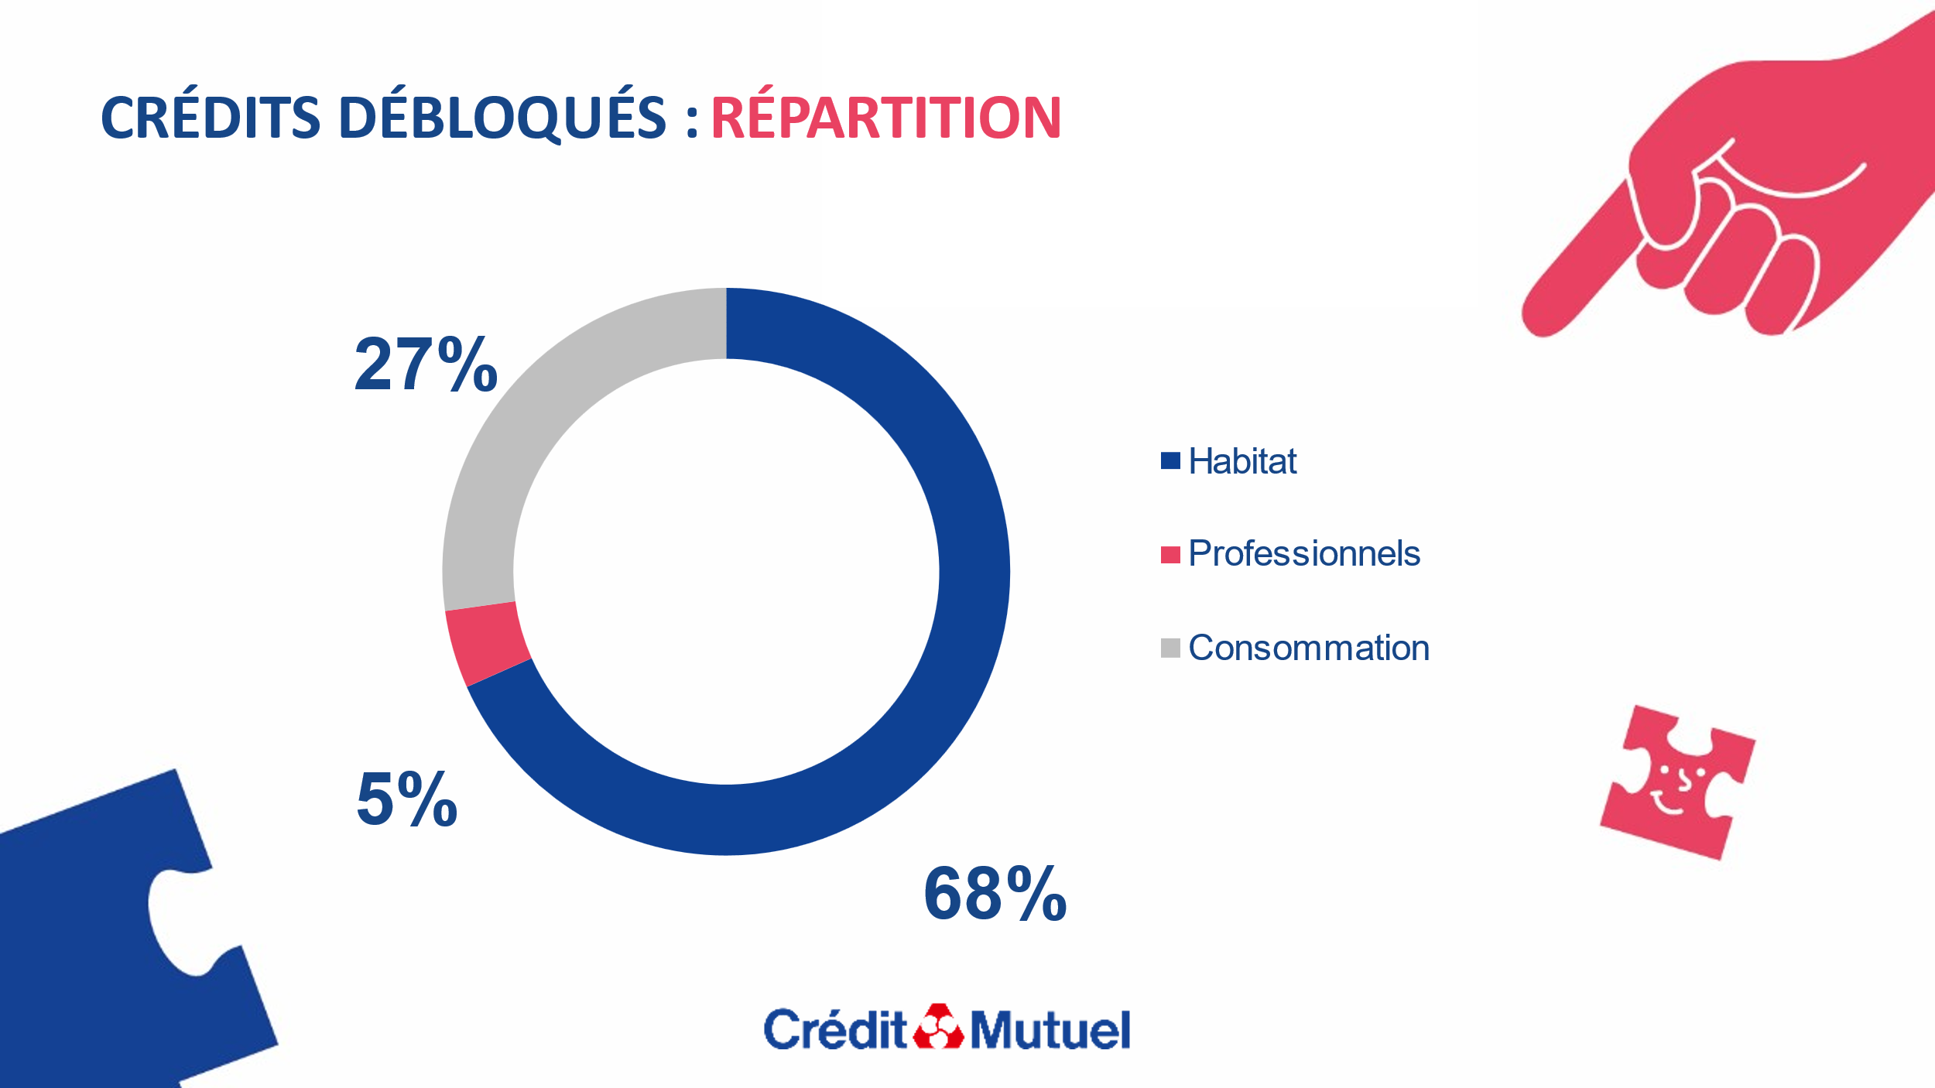 DIA 28

Un peu plus de deux tiers des déblocages de prêts concerne les projets immobiliers.

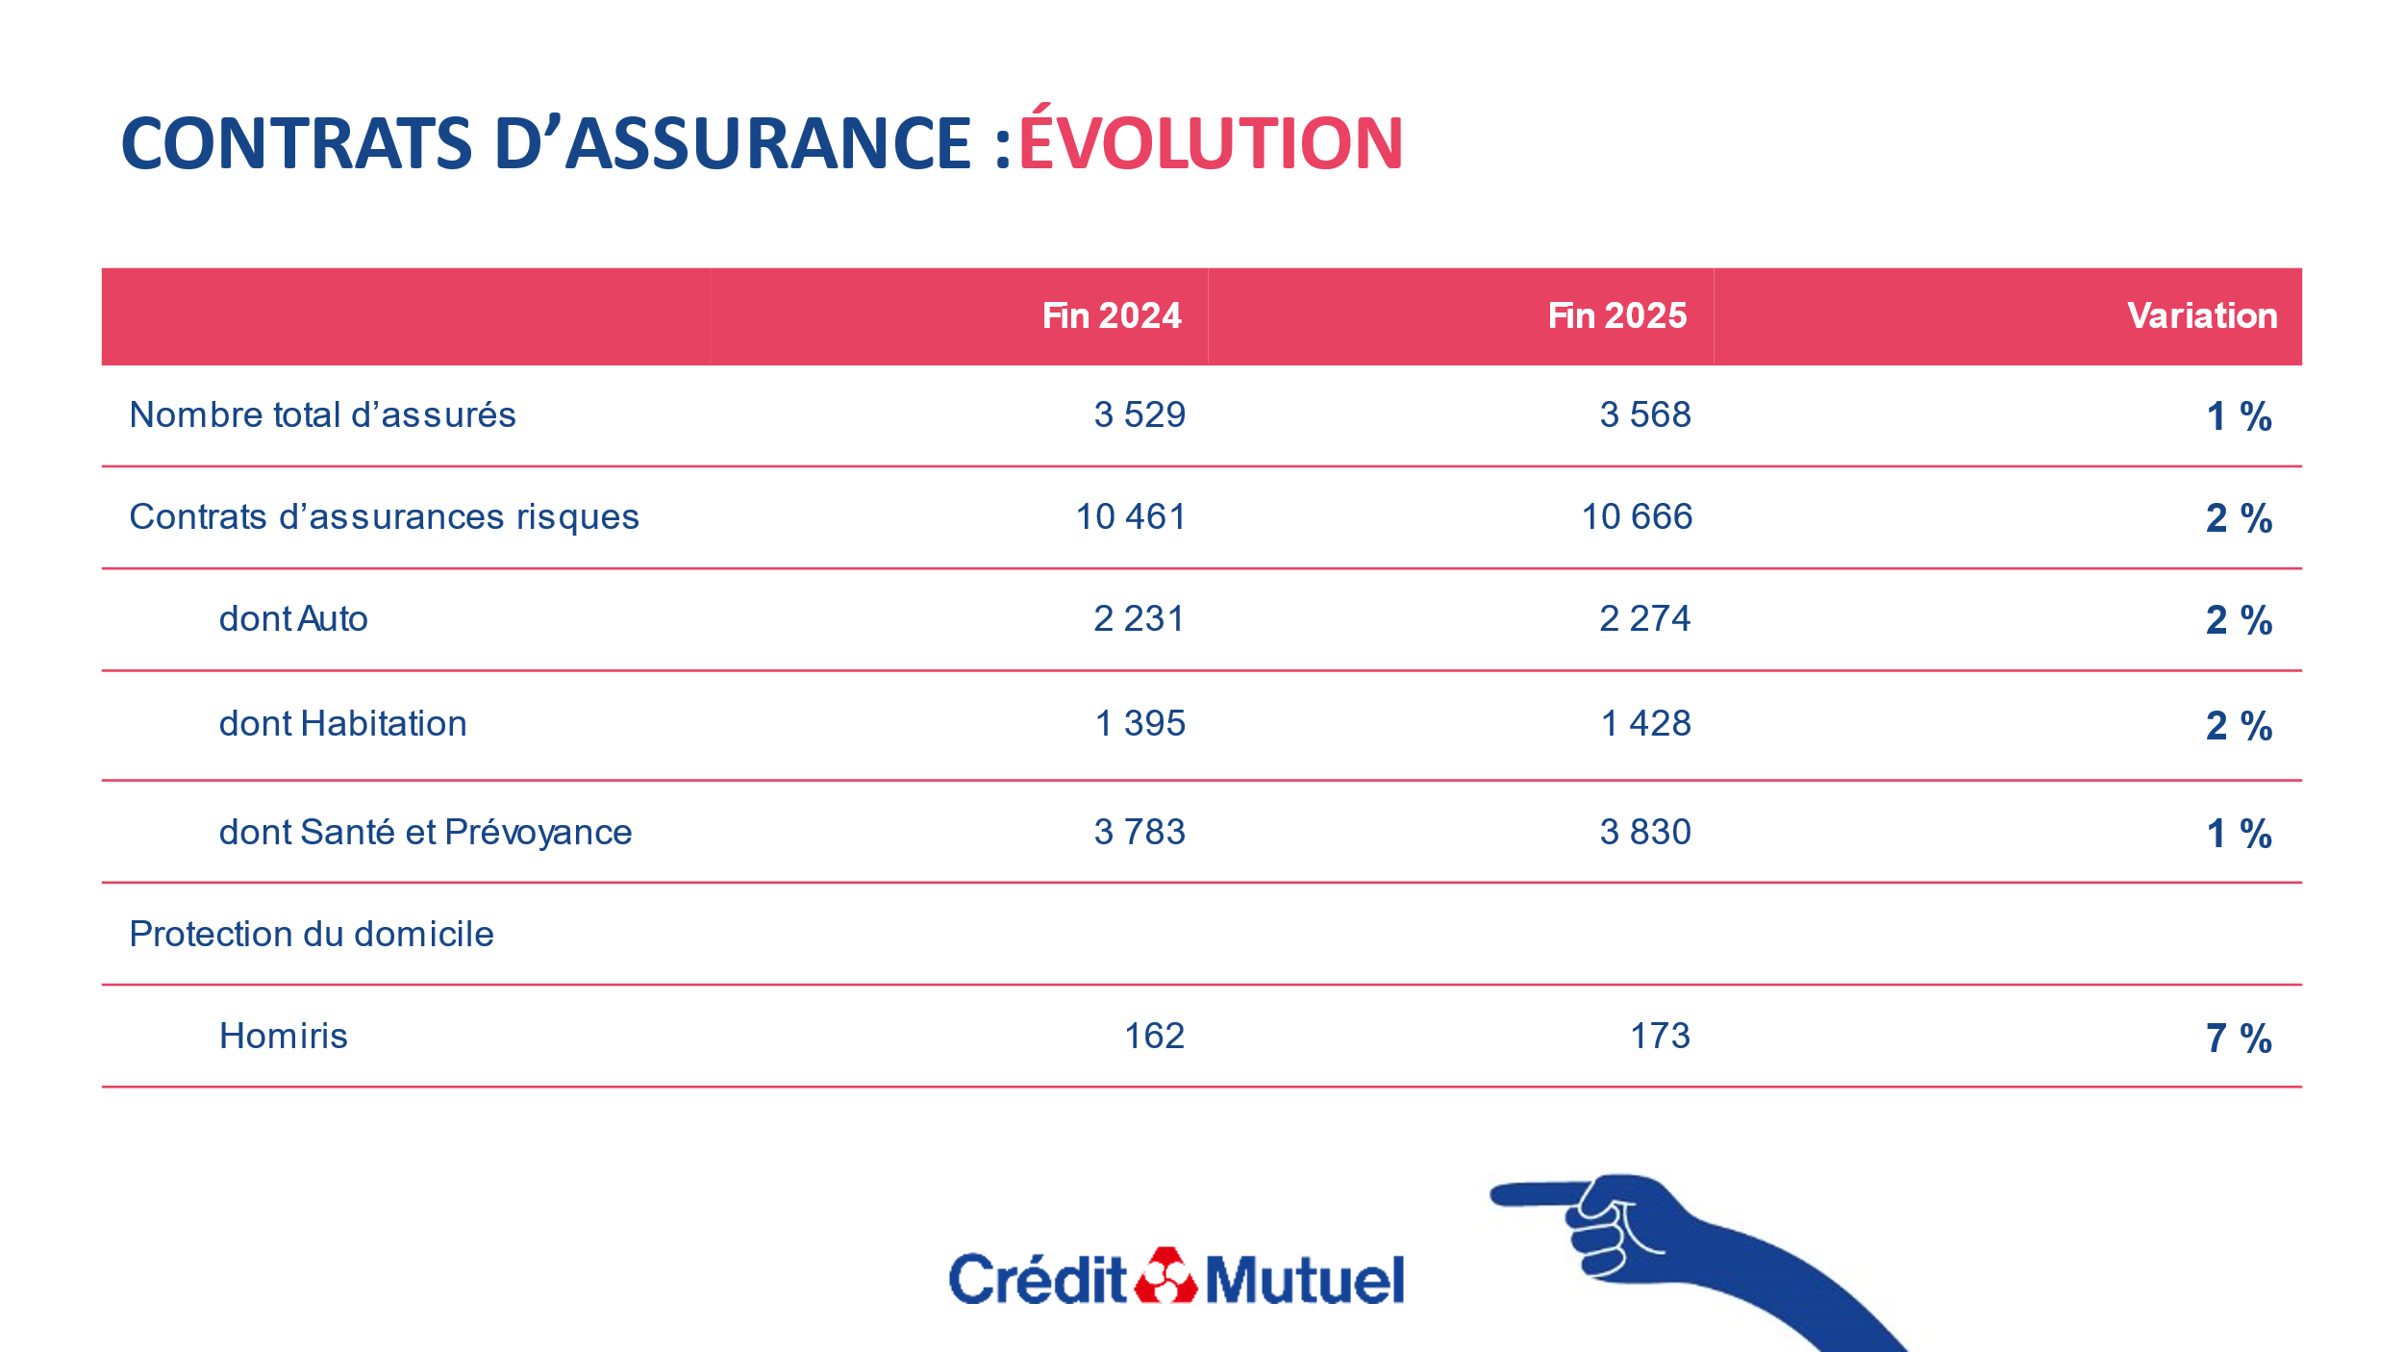 DIA 29
3 568 assurés font confiance à votre Caisse et nous confient 10 666 contrats d’assurance risques.

Vous êtes 173 sociétaires à nous avoir sollicité pour la protection de votre domicile avec notre système de vidéosurveillance HOMIRIS.

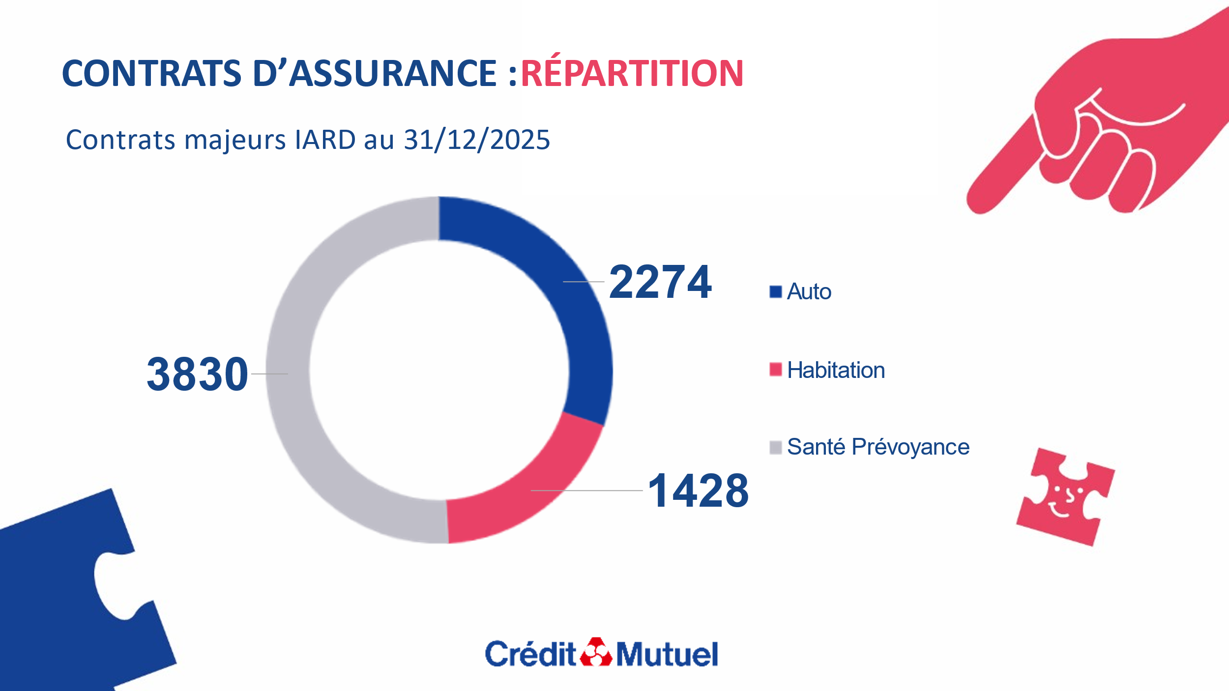 DIA 30
Comme vous le voyez, nous assurons 2274 véhicules, 1428 habitations et 3830 contrats Santé et Prévoyance.

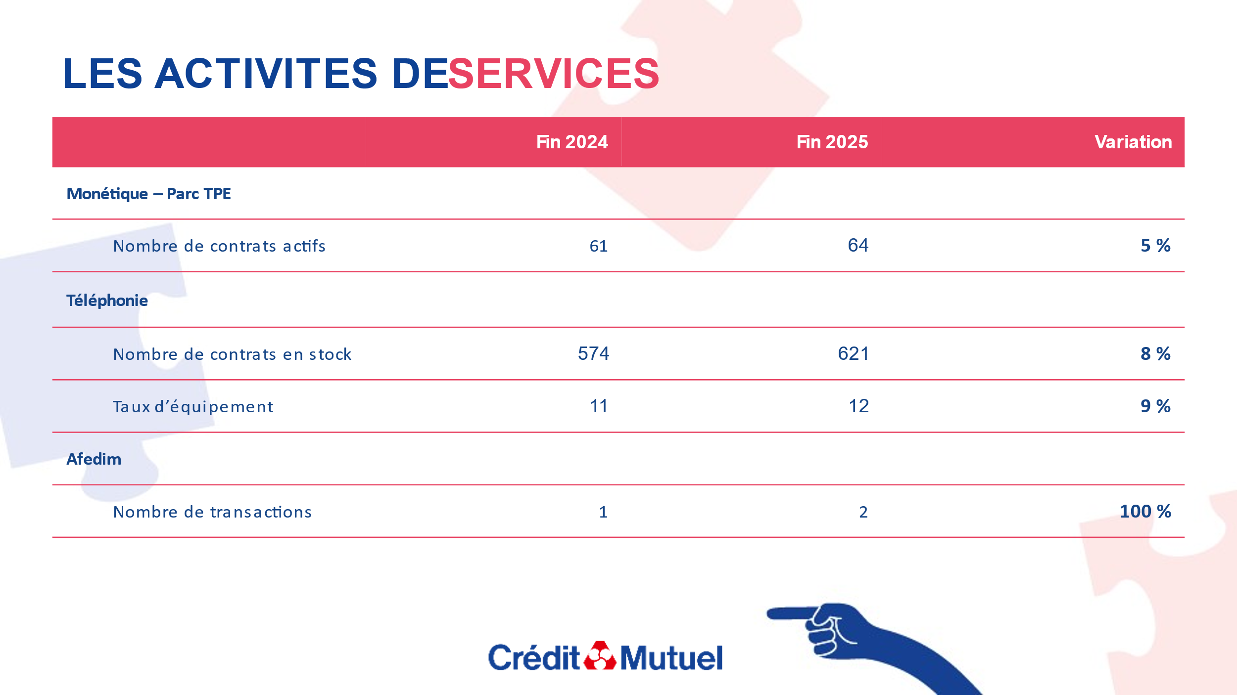 DIA 31
Nous proposons également une offre très intéressante de téléphonie avec 621 lignes et box.
Notre offre est très simple et intéressante, elle permet à de nombreux sociétaires de réaliser des économies substantielles par rapport à d’autres opérateurs. Et je vous rappelle que toute notre équipe est disponible pour vous proposer nos services en téléphonie mobile et box par la fibre.

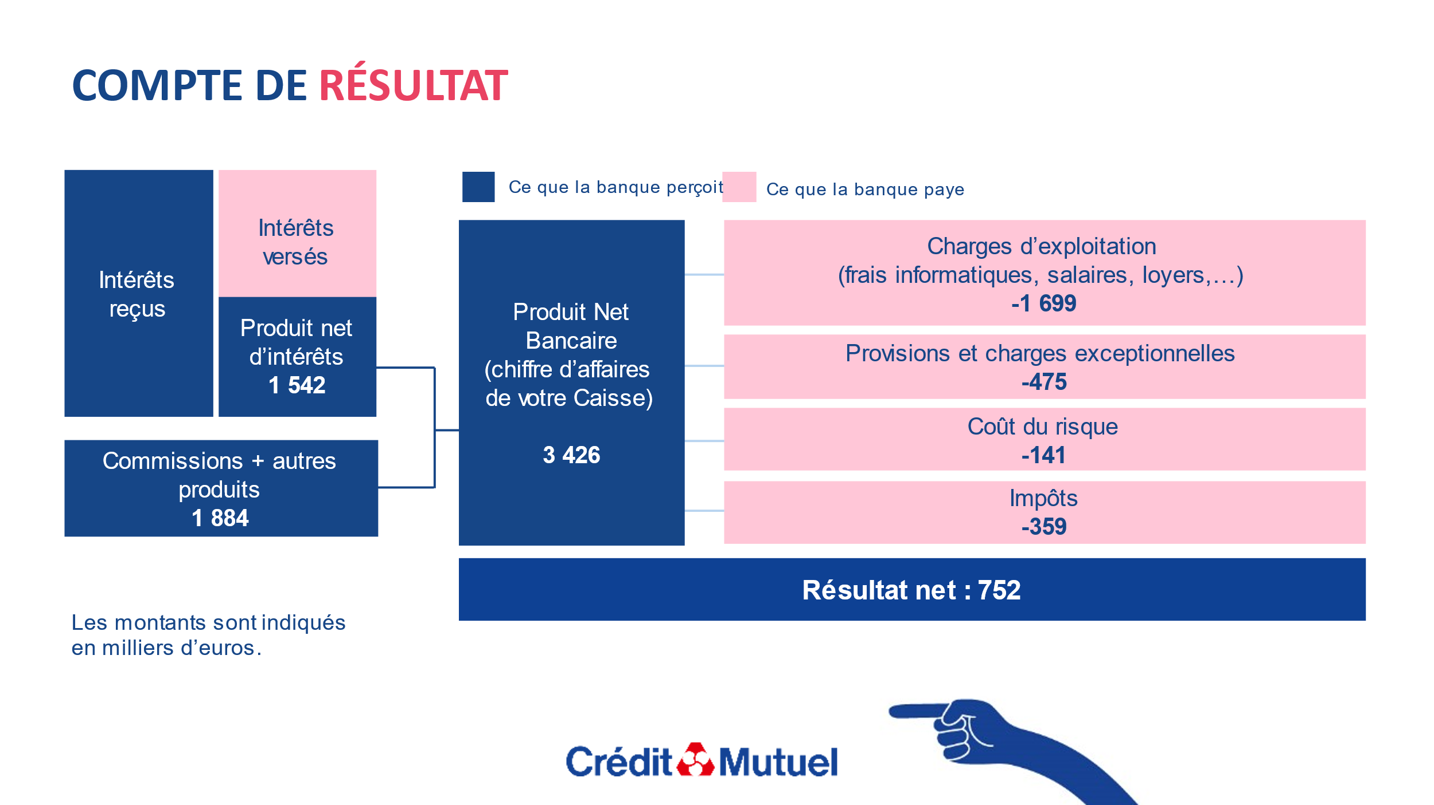 DIA 32

Passons maintenant au compte de résultat.

Il regroupe les produits et les charges de l’année.

La différence constitue le résultat dont vous déciderez de l’affectation dans le vote des résolutions.

Tout d’abord les produits :

- La marge d’intérêts (qui est la différence entre les intérêts reçus et les intérêts versés), pour un montant de 1 millions 542 mille euros.

